强制检定的工作计量器具和检定周期明细表

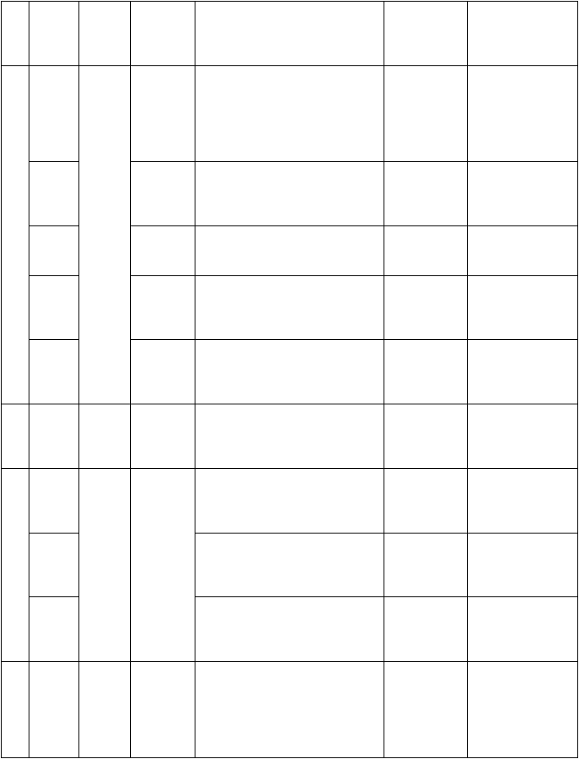
序 项目 种别名
专业
号 名称 称
只作首次
 | 长度 |  | 竹木直  尺 | JJG2-1999 木直(折)尺检定  规程 | 强制检定、失准报废
 | 长度 |  | 套管尺 | JJG473-1995 套管尺检定规  程 | 1 年
1 | 长度 | 尺 | 钢卷尺 | JJG4-1999 钢卷尺检定规程 | 1 年
 | 长度 |  | 带锤钢卷尺 | JJG4-1999 钢卷尺检定规程 | 6 个月
 | 长度 |  | 铁路轨  距尺 | JJG219-203 铁路轨距尺检  定规程 | 3 个月
2 | 长度 | 面积  计 | 皮革面  积计 | JJG413-1999 皮革面积测量  机检定规程 | 1 年
3 | 温度  温度 | 玻璃液体 | 玻璃液体温度 | JJG130-2004 工作用玻璃液体温度计检定规程  JJG131-2004 电接点玻璃水 | 1 年  1 年
 | 温度 | 温度  计 | 计 | 银温度计检定规程  JJG618-1999 高精密玻璃水银温度计检定规程 | 2 年
4 | 温度 | 体温 | 体温计 | JJG111-2003 玻璃体温计检 | 只作首次  强制检定、
 |  | 计 |  | 定规程 | 失准作废

61 项、118 种

检定规程名称 检定周期 备注

JJG363-1984 半导体点温计
温度 1 年
检定规程

- 温度

- 化学

化学
石油
石油闪
闪点
点温度
温度
计
计

谷物
谷物水
水分
分测定
测定
仪
仪

JJG50-1996 石油产品用玻
1 年
璃液体温度计检定规程

JJG658-1990 烘干法谷物水
1 年
分测定仪检定规程

JJG412-2005 水流型气体热
1 年
量计检定规程

- 化学

化学

L 质量
热量
热量计
计

砝码
JJG672-2001 氧弹热量计检
3 年
定规程

JJG672-2001 氧弹热量计检
3 年
定规程

一、二等 2 JJG99-2006 砝码检定规程 年，其它 1
年

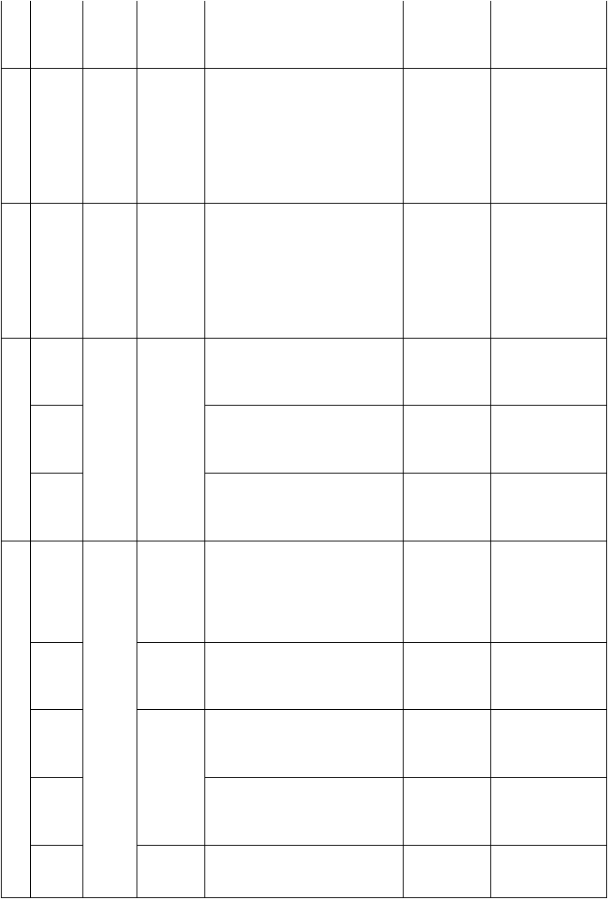
L 质量
- L 质 砝码
量 L 质量
L 质

链码 JJG99-2006 砝码检定规程 1 年

JJG14-1997 非自行指示秤
1 年
检定规程
增铊

JJG99-2006 砝码检定规程 1 年

定量铊 JJG17-2002 杆秤检定规程 1 年

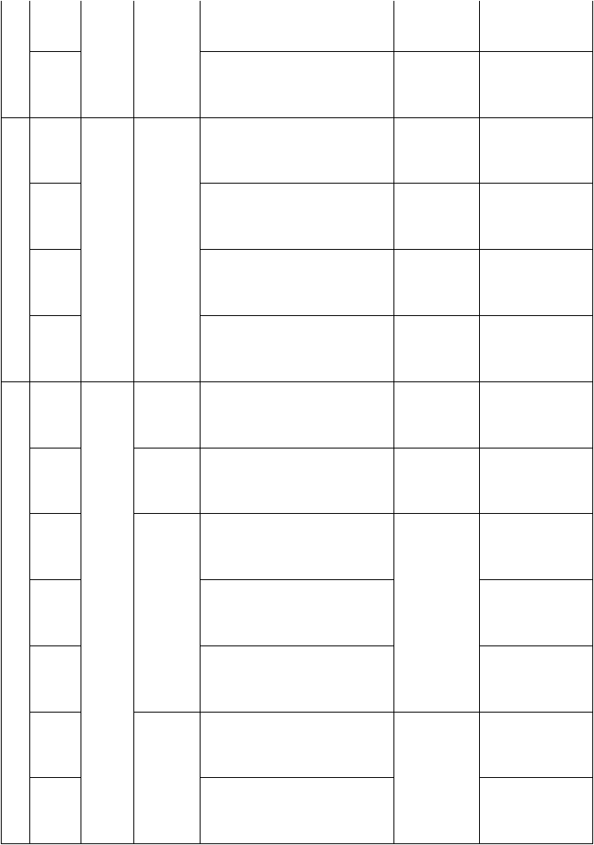
 | 量
 | L 质量 |  |  | JJG99-2006 砝码检定规程 | 1 年
 | L 质  量 |  |  | JJG46-2004 扭力天平检定  规程 | 1 年
9 | L 质量 L 质  量 | 天平秤 | 天平 | JJG98-2006 机械天平检定规程  JJG156-2004 架盘天平检定  规程 | 1 年  1 年
 | L 质  量 |  |  | JJG171-2004 液体相对密度  天平检定规程 | 1 年
 | L 质  量 |  | 杆秤 | JJG17-2002 杆秤检定规程 | 1 年
 | L 质  量 |  | 戥秤 | JJG17-2002 杆秤检定规程 | 1 年
 | L 质 |  |  | JJG14-1997 非自行指示秤
 | 量 |  |  | 检定规程
10 | L 质  量 | 天平  秤 | 案秤 | JJG539-1997 数字指示秤检  定规程 | 1 年
 | L 质 |  |  | JJG13-1997 模拟指示秤检
 | 量 |  |  | 定规程
 | L 质 |  |  | JJG13-1997 模拟指示秤检
 | 量 |  |  | 定规程
 |  |  | 台秤 |  | 1 年
 | L 质 |  |  | JJG14-1997 非自行指示秤
 | 量 |  |  | 检定规程

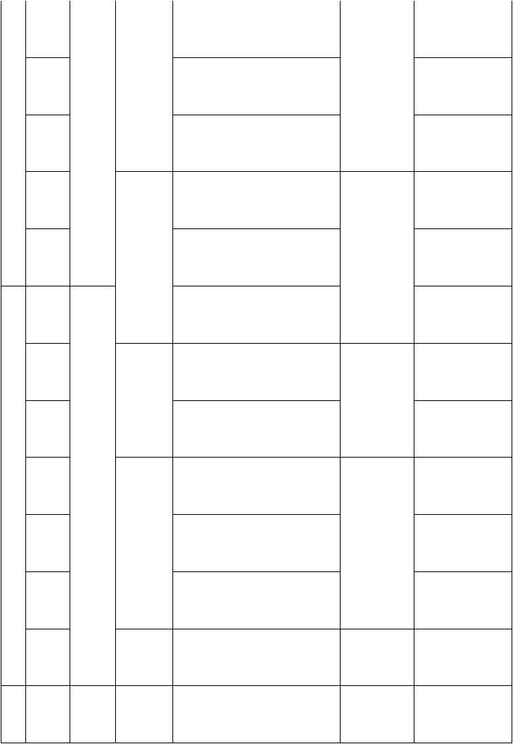
L 质  量 |  |  | JJG13-1997 模拟指示秤检  定规程
L 质  量 |  | 地秤 | JJG14-1997 非自行指示秤  检定规程 | 1 年
L 质 |  |  | JJG539-1997 数字指示秤检
量 |  |  | 定规程
L 质 |  |  | JJG195-2002 连续累计自动
量 |  |  | 衡器(皮带秤)检定规程
L 质  量 |  | 皮带秤 | JJG539-1997 数字指示秤检  定规程 | 1 年
L 质 |  |  | JJG14-1997 非自行指示秤
量 |  |  | 检定规程
L 质 |  |  | JJG539-1997 数字指示秤检
量 |  |  | 定规程
 |  | 吊秤 |  | 1 年
L 质 |  |  | JJG564-2002 重力式自动装
量 |  |  | 料衡器检定规程
L 质 | 天平 |  | JJG13-1997 模拟指示秤检
量 | 秤 |  | 定规程
L 质  量 |  | 行李秤 | JJG14-1997 非自行指示秤  检定规程 | 1 年
L 质 |  |  | JJG539-1997 数字指示秤检
量 |  |  | 定规程
L 质  量 |  | 邮政秤 | JJG16-1987 邮用秤试行检  定规程 | 1 年
L 质  11  量 | 定量  包装 | 计价收  费专用 | JJG539-1997 数字指示秤检  定规程 | 1 年

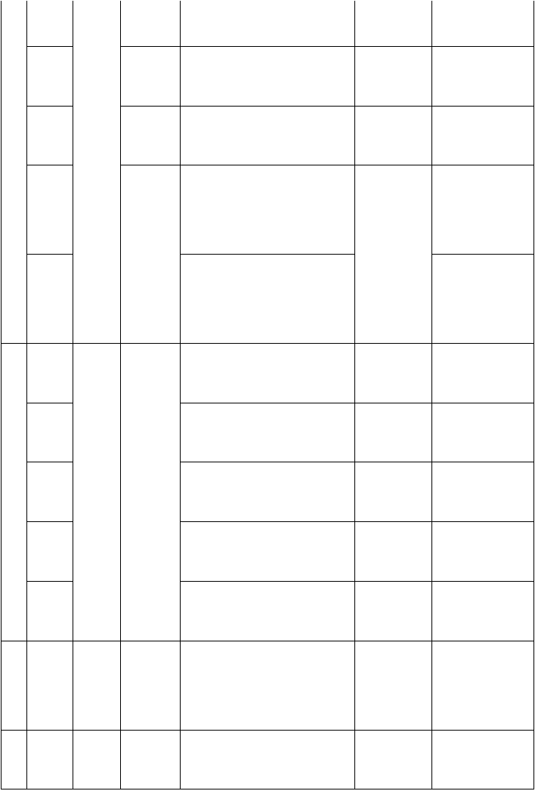
 | 机 | 秤
L 质量 |  | 售粮机 | JJG584-1989 售粮专用秤试行检定规程 | 1 年
L 质  量 |  | 定量包  装机 | JJG564-2002 重力式自动装  料衡器检定规程 | 1 年
L 容量、密度  L 容量、密  度 |  | 定量灌装机 | JJG687-1990 液态物料定量灌装机试行检定规程  JJG564-2002 重力式自动装料衡器检定规程 | 1 年
L 质  量 |  |  | JJG142-2002 非自行指示  轨道衡检定规程 | 6 个月
L 质  量 |  |  | JJG709-1990 非机车牵引动  态秤量轨道衡检定规程 | 1 年
L 质  12  量 | 轨道  衡 | 轨道衡 | JJG781—2002 数字指示轨  道衡检定规程 | 6 个月
L 质  量 |  |  | JJG708-1990 度盘轨道衡试  行检定规程 | 6 个月
L 质  量 |  |  | JJG709-1990 非机车牵引动  态秤量轨道衡检定规程 | 1 年
L 容  13 量、密度 | 容重器 | 谷物容重器 | JJG264-1981 容重器试行检定规程 | 1 年
L 容 | 计量 | 立式计 | JJG168-2005 立式金属罐容 | 首检 2 年，
量、密 | 罐、计 | 量罐 | 量检定规程 | 4 年

14

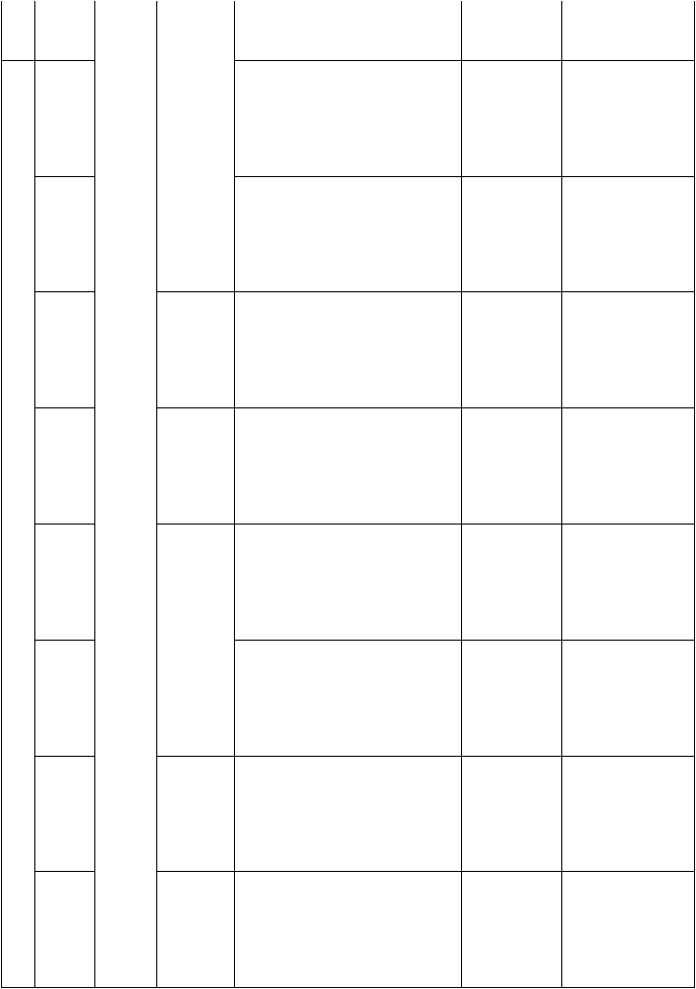
度 | 量罐  车
L 容  量、密度 |  |  | JJG302-1983 水泥罐容积检定规程 | 4 年
L 容量、密  度 |  |  | JJG372-1985 秤量法储罐液体计量系统试行检定规程 | 初检为半年复检为 1  年
L 容量、密  度 |  | 卧式计量罐 | JJG266-1996 卧式金属罐容积检定规程 | 4 年
L 容量、密  度 |  | 球形计量罐 | JJG642-1990 球形金属罐容量试行检定规程 | 5 年
L 容量、密  度 |  | 汽车计 | JJG133-2005 汽车油罐车容量试行检定规程 | 初检为 1 年，复检为  2 年
L 容  量、密度 |  | 量罐车 | JJG641-2006 液化石油气汽车槽车容量检定规程 | 2 年
L 容  量、密度 |  | 铁路计量罐车 | JJG140-1998 铁路罐车容积检定规程 | 5 年
L 容量、密  度 |  | 船舶计量舱 | JJG702-2005 船舶液货计量舱容量检定规程 | 一般部超过 3 年,≥  3000t:6 年

15

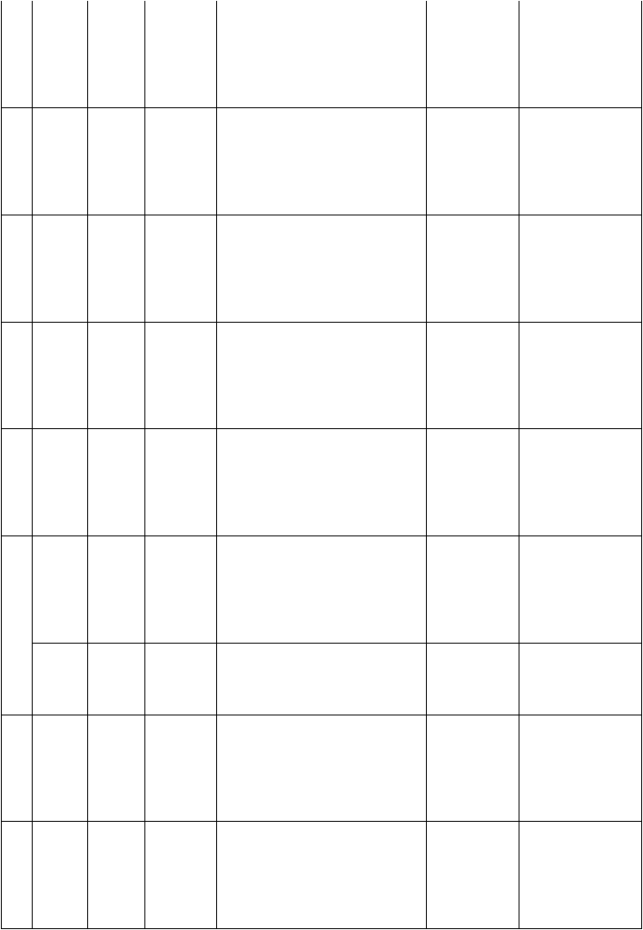
流量 | 燃油  加油机 | 燃油加油机 | JJG443-2006 燃油加油机检定规程 | 不超过6 个月
L 容  16 量、密度 | 液体量提 | 液体量提 | JJG19-1985 量提检定规程 | 只做首次  强制检定， 失准报废
L 容  17 量、密度 | 食用  油售油器 | 食用油售油器 | JJG615-2006 售油器检定规程 | 6 个月
L 容  18 量、密度 | 酒精计 | 酒精计 | JJG42-2001 工作玻璃浮计检定规程 | 2 年
L 容  19 量、密度 | 密度计 | 密度计 | JJG42-2001 工作玻璃浮计检定规程 | 2 年
L 容量、密  20 度 | 密度计 | 密度计 | JJG370-1984 工作振动管液体密度计试行检定规程 | 6 个月
化学 | 糖量  计 | 糖量计 | JJG536-1998 旋光仪及旋光  糖量计检定规程 | 1 年
L 容  21 量、密度 | 浮汁计 | 乳汁计 | JJG42-2001 工作玻璃浮计检定规程 | 1 年
L 流 | 煤气 |  | JJG577-2005 膜式煤气表检 | 工业用 3
22  量 | 表 | 煤气表 | 定规程 | 年，生活用  只做首次

强制检定， 到期轮换

工业用 2

L 流 JJG162-1985 水表及其试验
量 装置检定规程
年，生活用只做首次 强制检定， 到期轮换

23 L 流量 L 流量 L 流量
水表 水表 JJG258-1988 水平螺翼式水
2 年
表检定规程

JJG585-1989 高压水表检定
- 年
规程

JJG686-2006 热水表检定规
- 年
程

包括：

JJG1029-2007 涡

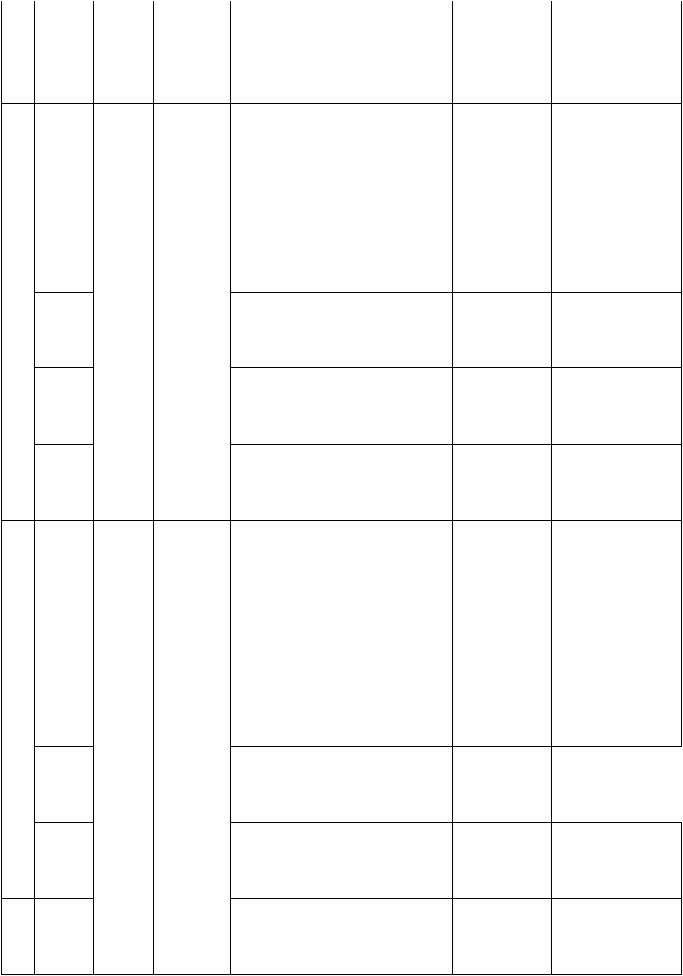
L 流量

24
流量
L 流 计量
L 流量 L 流量

液体流量计
JJG257-1994 转子流量计检定规程

JJG198-1994 速度式流量计检定规程
JJG667-1997 液体容积式流量计检定规程
JJG640-1994 差压式流量计检定规程
街流量计检定规
2 年
程;JJG1030-2007

超声流量计检定规程

1 年

1 年

1 年

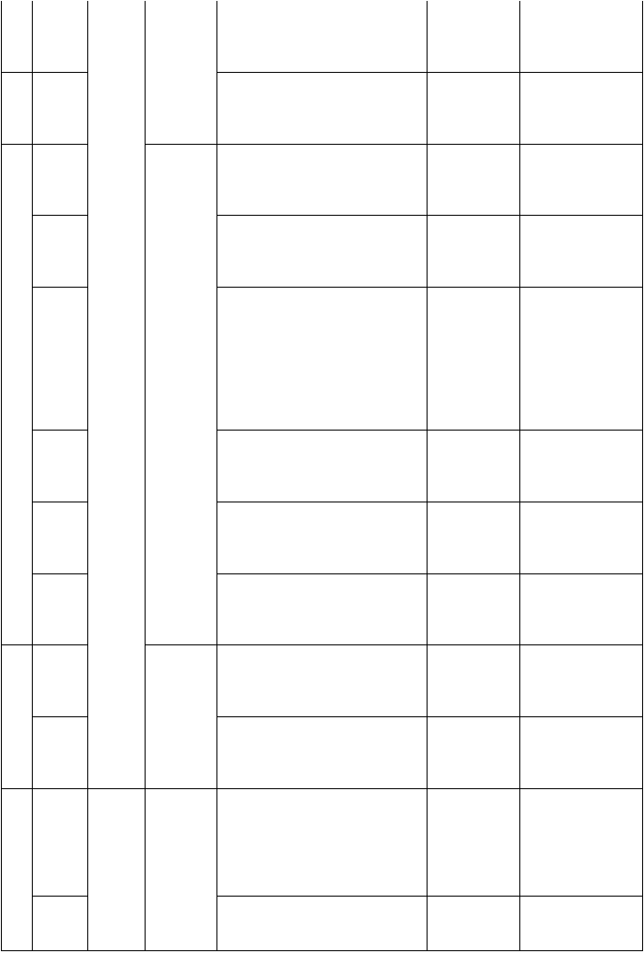
L 流  量 |  |  | JJG461-1986 靶式流量变送  器检定规程 | 1 年
L 流  量 |  |  | JJG711-1990 明渠堰槽流量  计试行检定规程 | 1 年
L 流  量 |  |  | JJG257-1994 转子流量计检  定规程 | 1 年
L 流  量 |  |  | JJG198-1994 速度式流量计  检定规程 | 1 年
 |  |  |  |  | 包括：
L 流  量 |  | 汽体流 | JJG633-2005 气体容积式流  量计检定规程 | 1 年 | JJG1029-2007  涡街流量计检
 |  | 量计 |  |  | 定规程
L 流  量 |  |  | JJG640-1994 差压式流量计  检定规程 | 1 年
L 流  量 |  |  | JJG461-1986 靶式流量变送  器检定规程 | 1 年
L 流  量 |  |  | JJG711-1990 明渠堰槽流量  计试行检定规程 | 2 年
L 流  量 |  | 蒸汽流 | JJG198-1994 速度式流量计  检定规程 | 1 年
25  L 流  量 |  | 量计 | JJG640-1994 差压式流量计检定规程 | 1 年
L 压 |  |  | JJG49-1999 弹簧管式精密
力、真  空 | 压力  表 | 压力表 | 压力表及真空表检定规程 | 1 年
L 压 |  |  | JJG52-1999 弹簧管式一般 | 6 个月

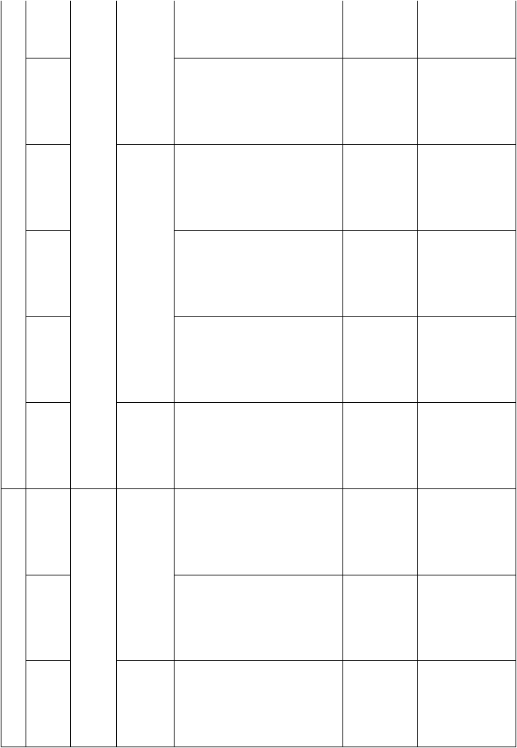
力、真  空 |  |  | 压力表、压力真空表及真空  表检定规程
L 压 |  |  | JJG52-1999 弹簧管式一般
力、真 |  |  | 压力表、压力真空表及真空 | 6 个月
空 |  |  | 表检定规程
L 压力、真  空 |  |  | JJG172-1994 倾斜式微压计检定规程 | 2 年
L 压力、真  空 |  | 风压表 | JJG540-1988 工作用液体压力计试行检定规程 | 2 年
L 压  力、真空 |  |  | JJG573-2003 膜盒压力表检定规程 | 1 年
L 压 |  |  | JJG52-1999 弹簧管式一般
力、真 |  | 氧气表 | 压力表、压力真空表及真空 | 6 个月
空 |  |  | 表检定规程
L 压力、真  空 |  |  | JJG270-1995 血压计和血压表试行检定规程 | 1 年
 |  | 血压计
L 压  26 力、真空 | 血压计 |  | JJG692-1999 数字式电子血压计（静态）检定规程 | 1 年
L 压力、真  空 |  | 血压表 | JJG270-1995 血压计和血压表试行检定规程 | 半年

以上内容仅为本文档的试下载部分，为可阅读页数的一半内容。如要下载或阅读全文，请访问：https://d.book118.com/726155045105010041

